國立臺北商業大學

應用外語系 校外實習手冊

校外實習手冊-學生使用
目錄

一、 校外實習學分及實習時數
二、 校外實習申請/結案收件時間
三、 本系校外實習各項文件

(一)校外實習學分及實習時數

經本系校外實習委員會決議：
入學學年度 | 校外實習學分數 | 實習達成時數
108學年度入學  (含108學年度後) | 選修2學分 | 160小時
107學年度入學 | 選修2學分 | 240小時
106學年度入學  (含106學年度前) | 必修2學分 | 240小時

(二)校外實習申請/結案收件時間

請注意，校外實習必須經實習委員會會議通過才可前往。

敬請留意收件期限，逾期歉難受理。
 | 112-113學年  暑假期間 | 113學年度  第一學期 | 113學年度  寒假期間 | 113學年度  第二學期 | 113-114學年  暑假期間

申請案收件期限

結案收件期限

(三)本系校外實習各項文件
實習前 |  | 備註
 | - 學生校外實習申請表（1份）
 | - 學生自行選擇校外實習機構申請書（1份）
 | - 學生個別實習計畫書（1份）
 | - 實習機構基本資料表（1份）
 | - 校外實習開課計畫書（1份）
 | - 學生實習機構評估表（1份）
- 實習合約書(一式2份)，(請實習機構填寫並簽核)
(分為「有提供薪資版本」及「無提供薪資版本」)
 | - 家長同意書（1份）
注意  事項 | - 上列資料請依編號順序整理齊全，以迴紋針夾於左上角。  - 請以電腦打字輸入內容後列印簽名。  - 雙面列印，正式文件請勿用單面回收紙列印。  - 上列資料備齊後，於公告收件截止日期前繳交，逾期不候。

實習後
 | - 學生校外實習報告
 | - 實習成績考評表
 | - 校外實習學生訪視輔導紀錄表
 | - 學生對實習課程滿意度問卷調查表
 | - 實習機構對實習學生與實習課程滿意度問卷
 | - 實習時間紀錄表
注意  事項 | - 109學年度起，校外實習問卷改以Google表單方式填寫  - 資料備齊後，於實習結束一週內繳交(規定之期末繳件時間前)。

實習前：

學生校外實習申請表-範例
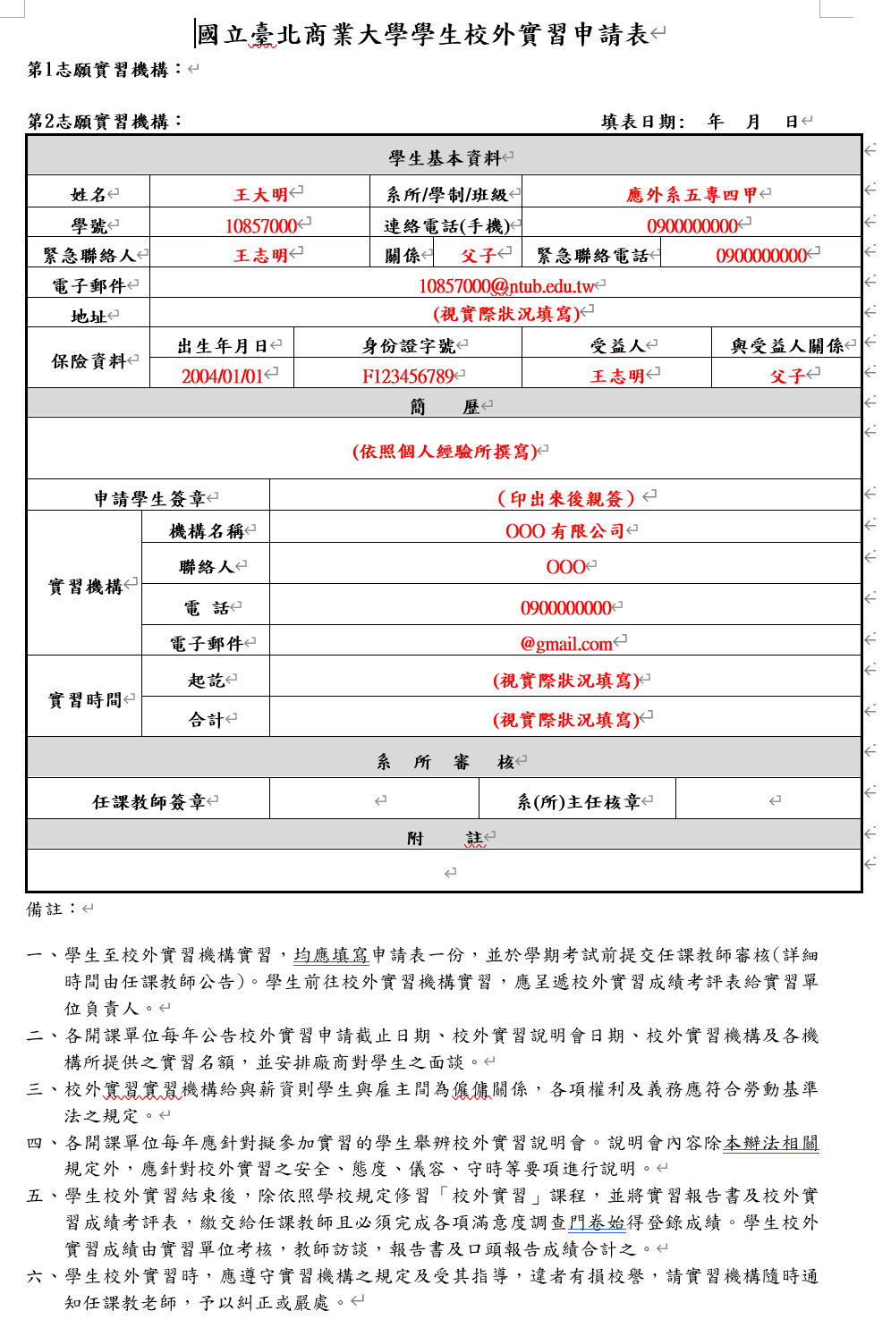
學生自行選擇校外實習機構申請書-範例
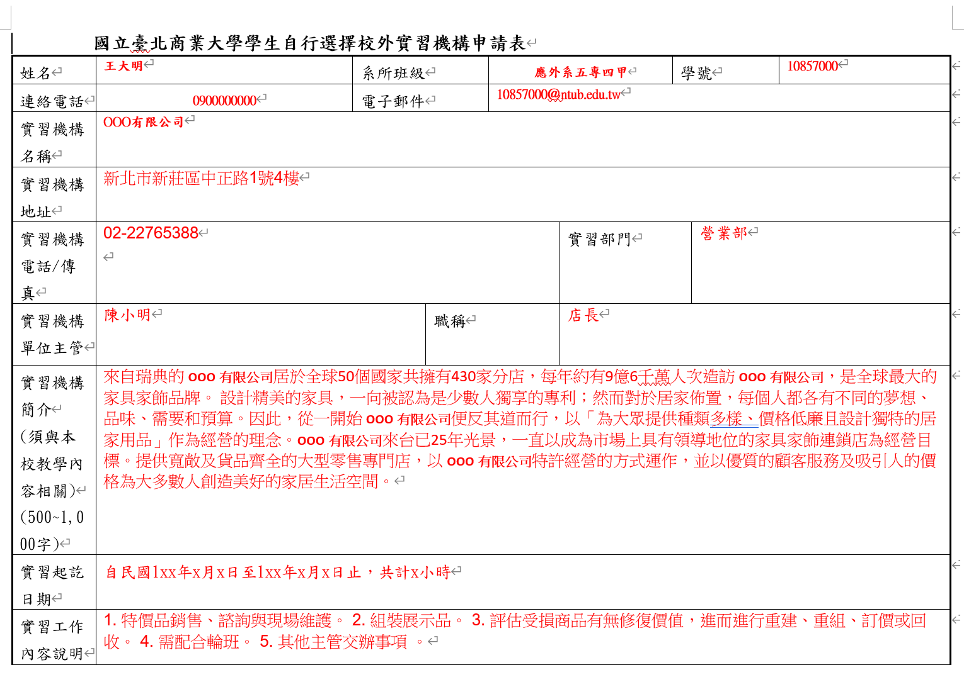
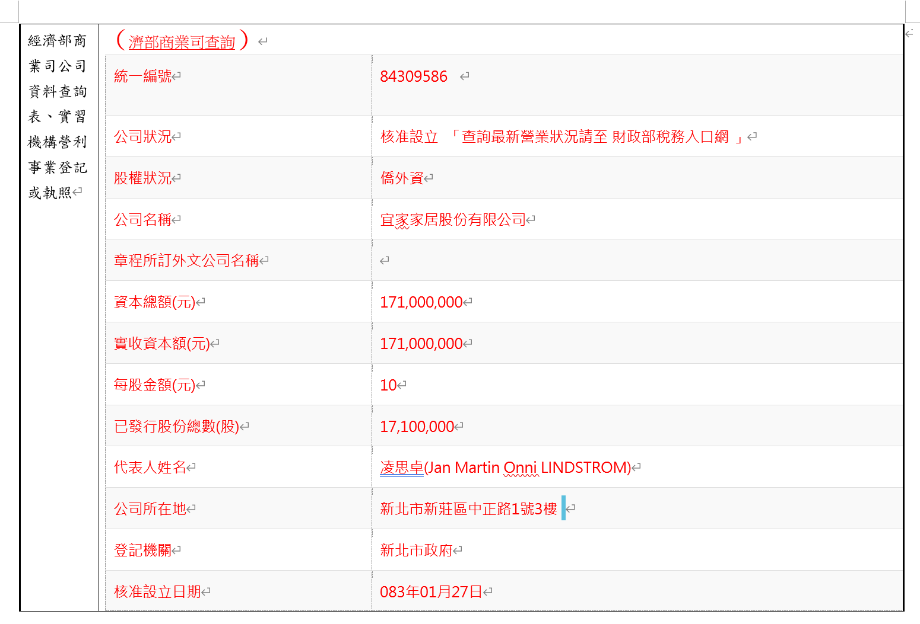
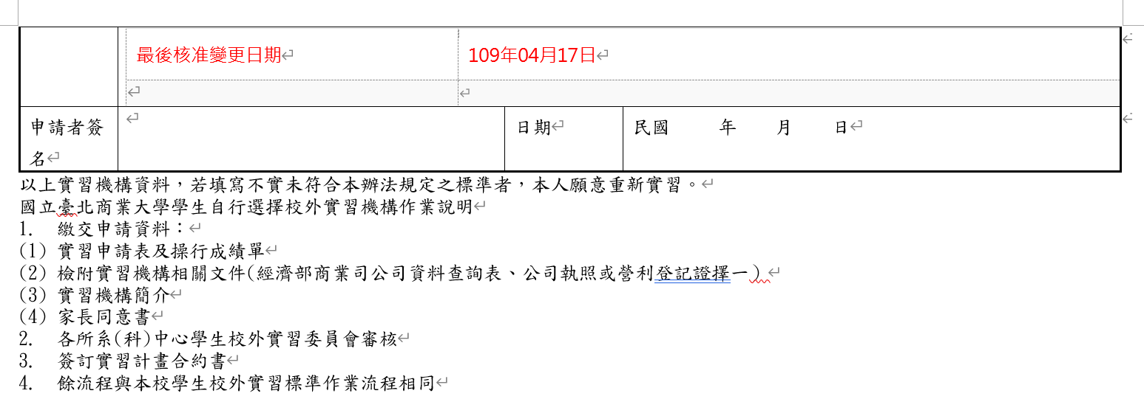

學生個別實習計畫書
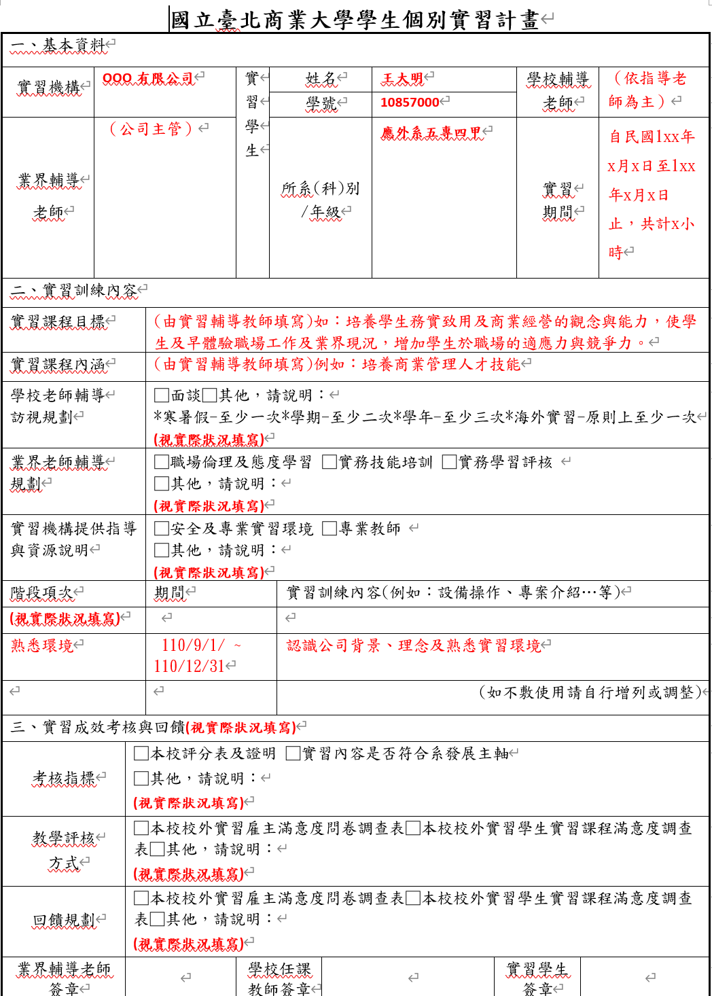
實習機構基本資料表-範例

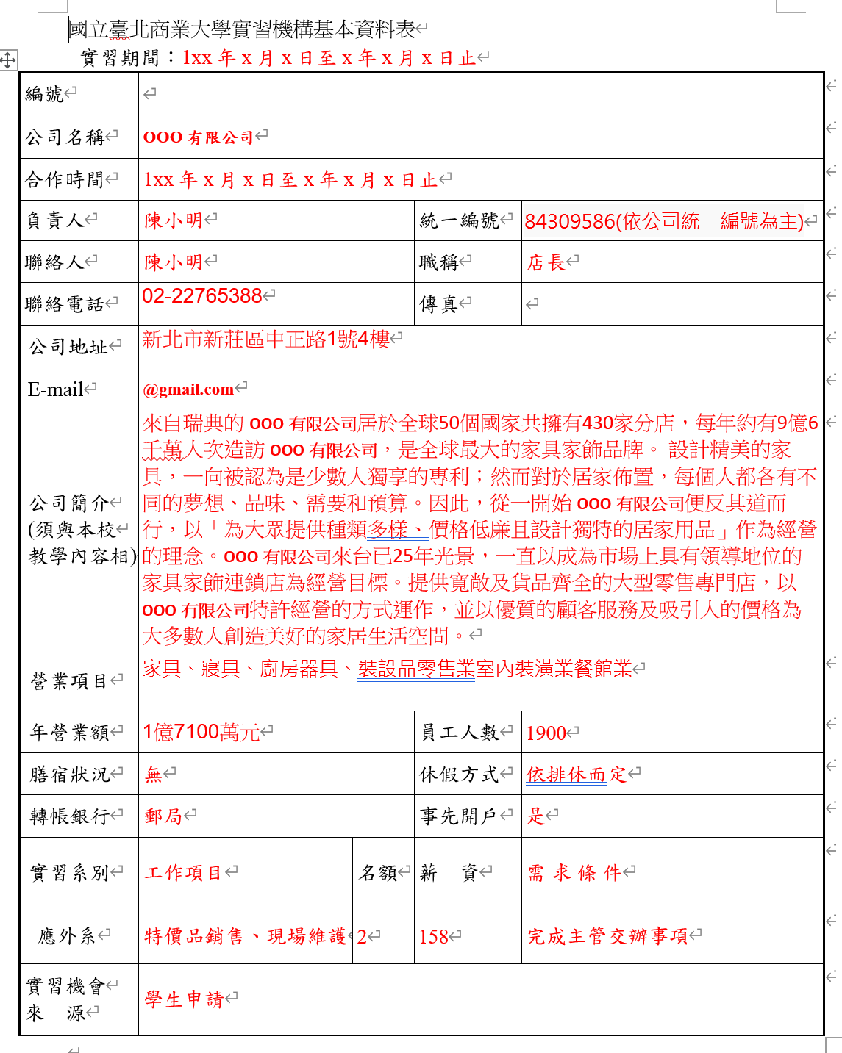

校外實習開課計畫書-範例
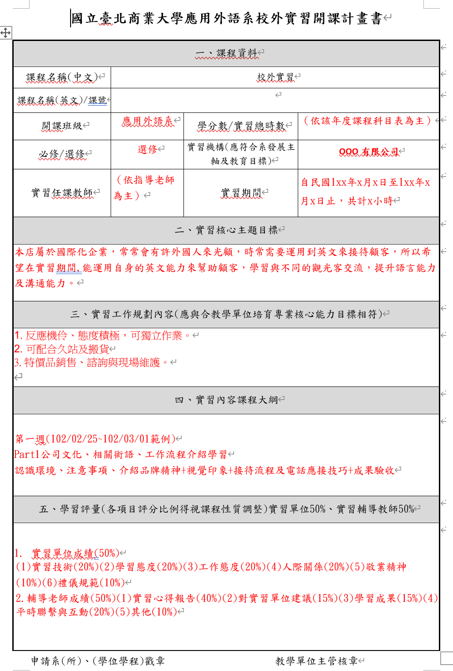
學生實習機構評估表-範例
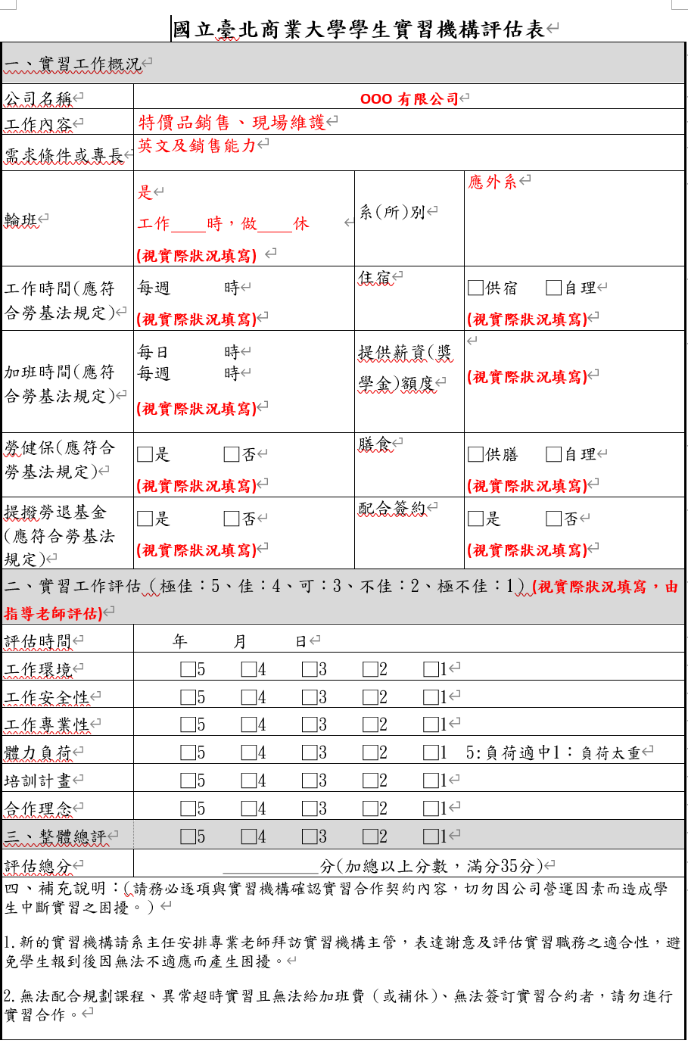
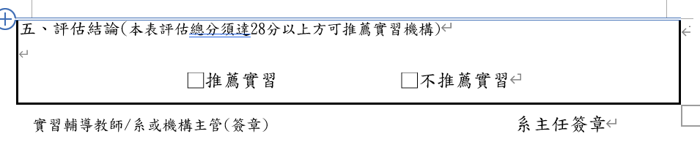
實習計畫合約書(有薪版)-範例
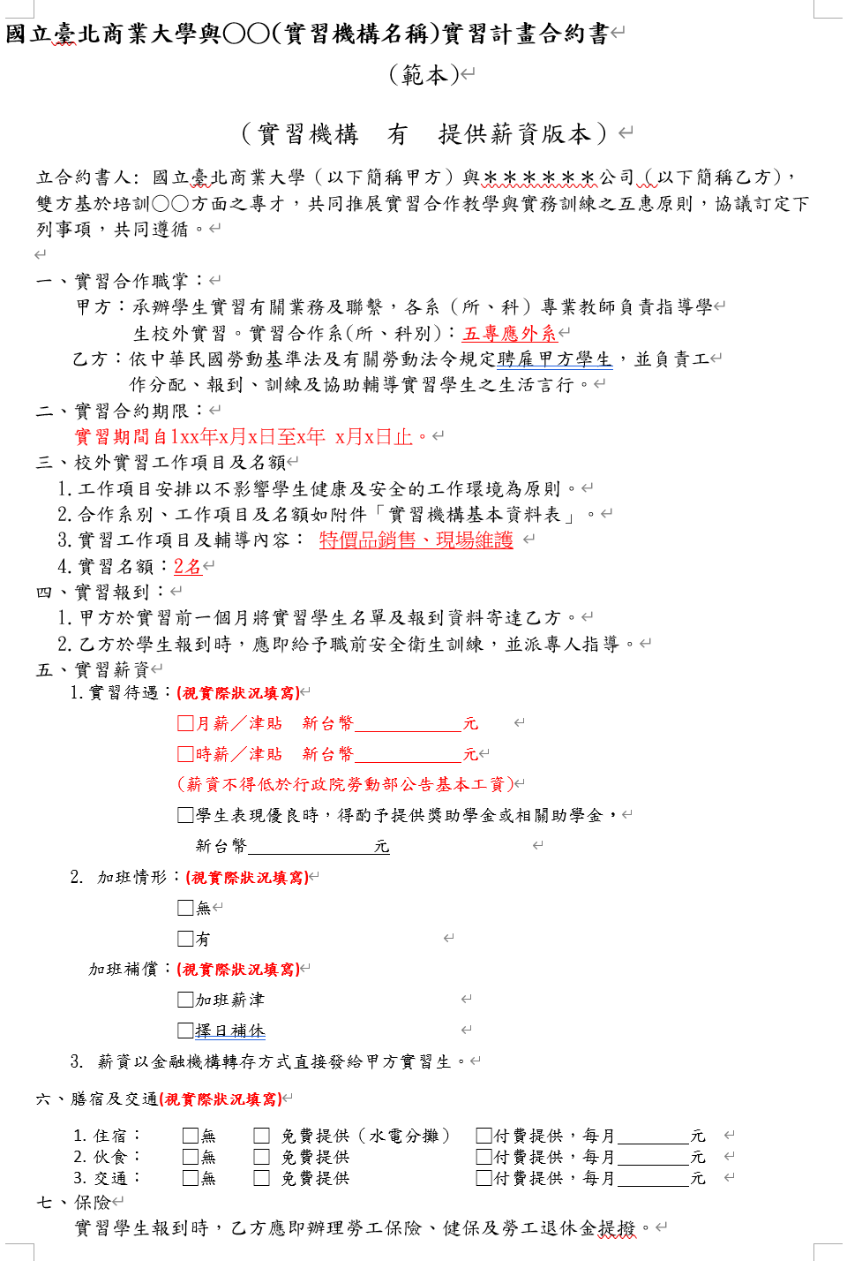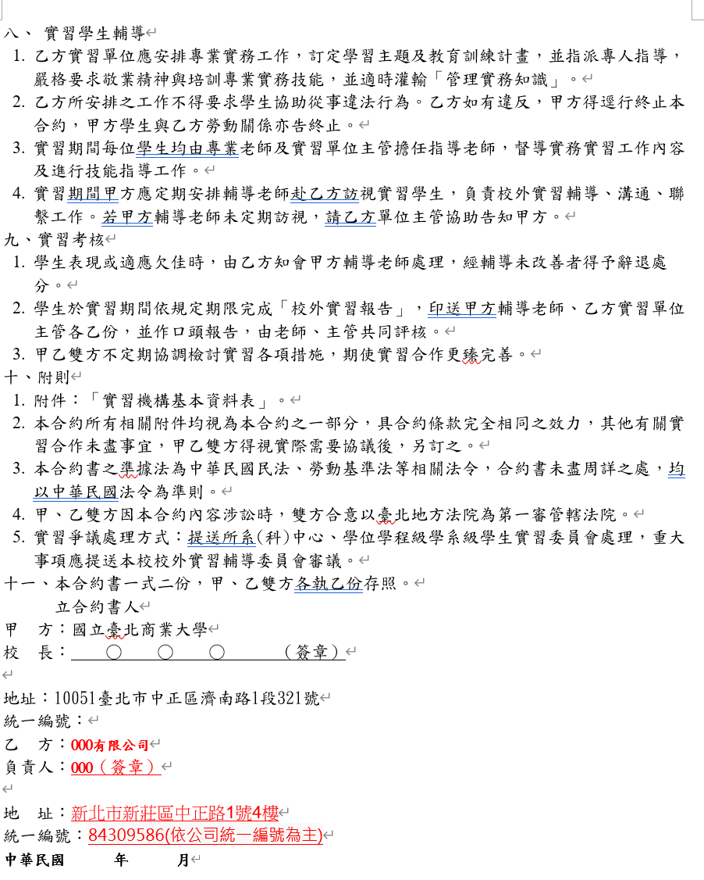

實習計畫合約書(無薪版)-範例
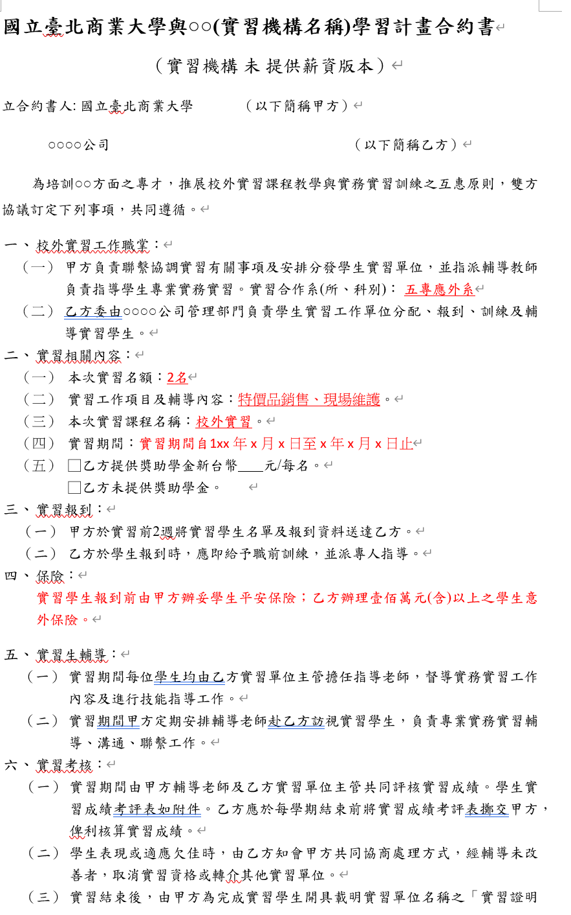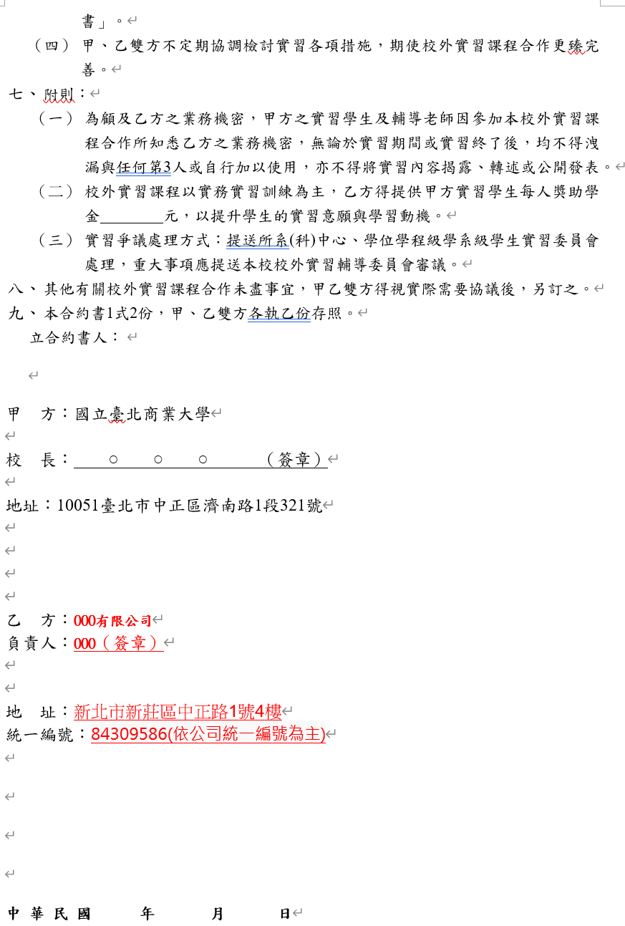
家長同意書-範例
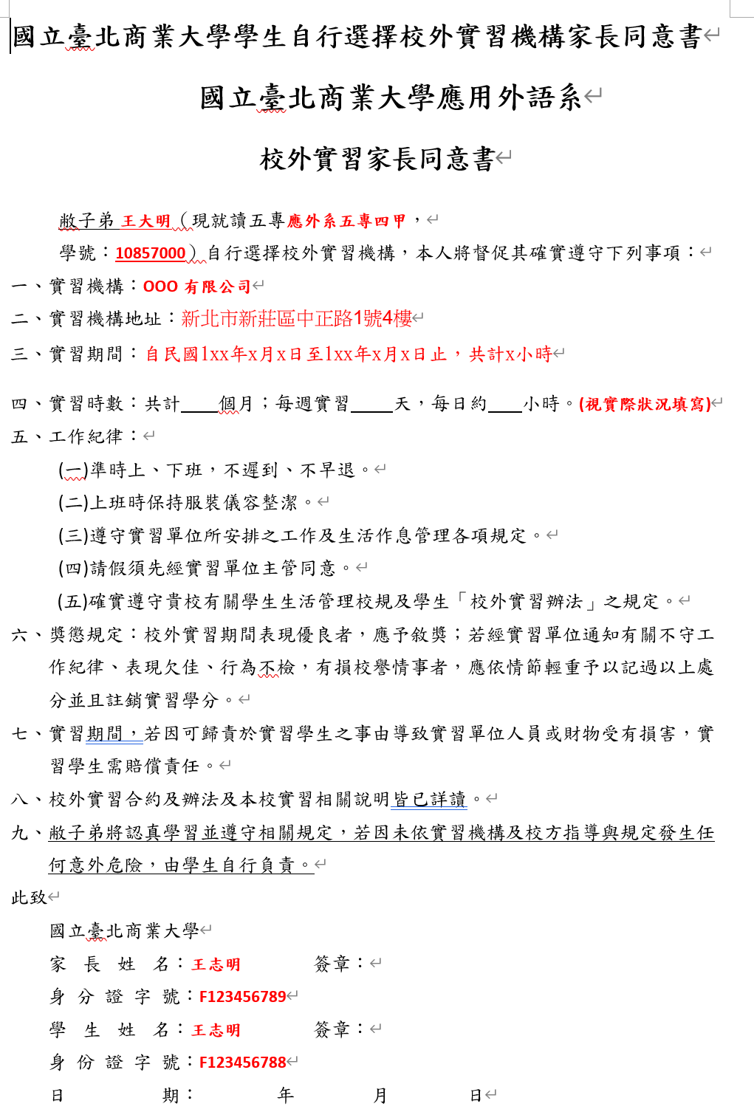
實習後：
學生校外實習報告格式
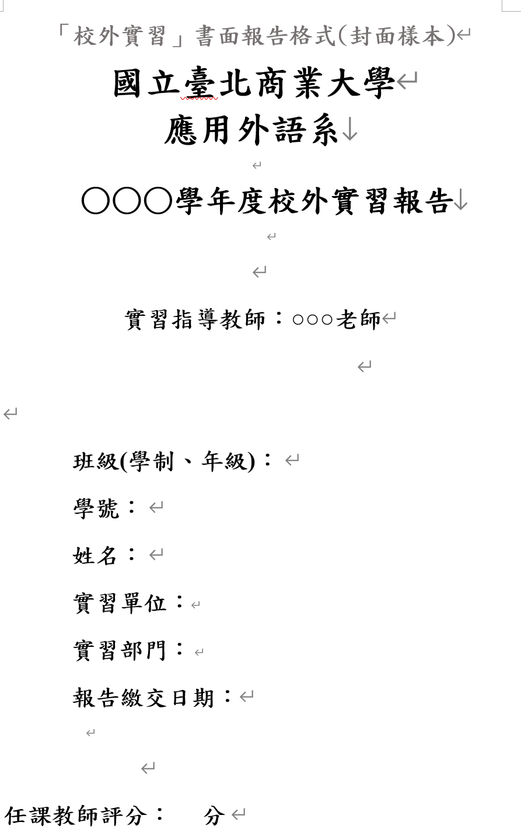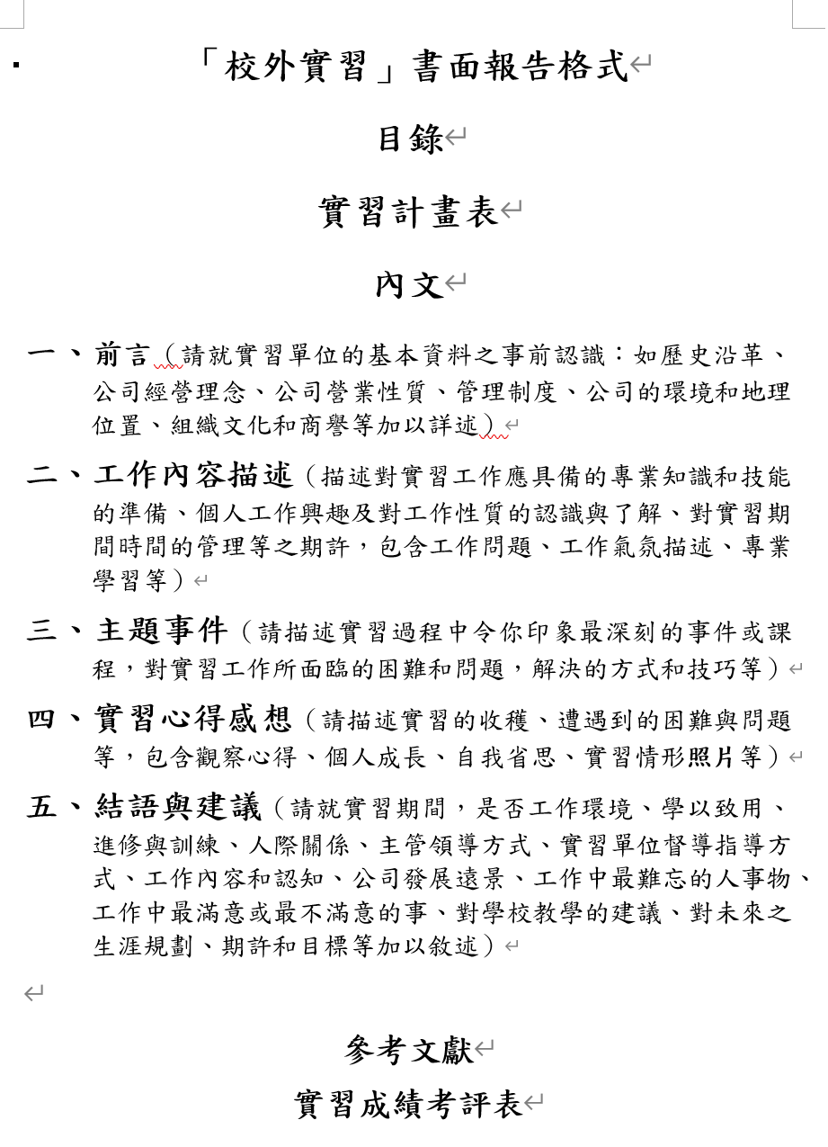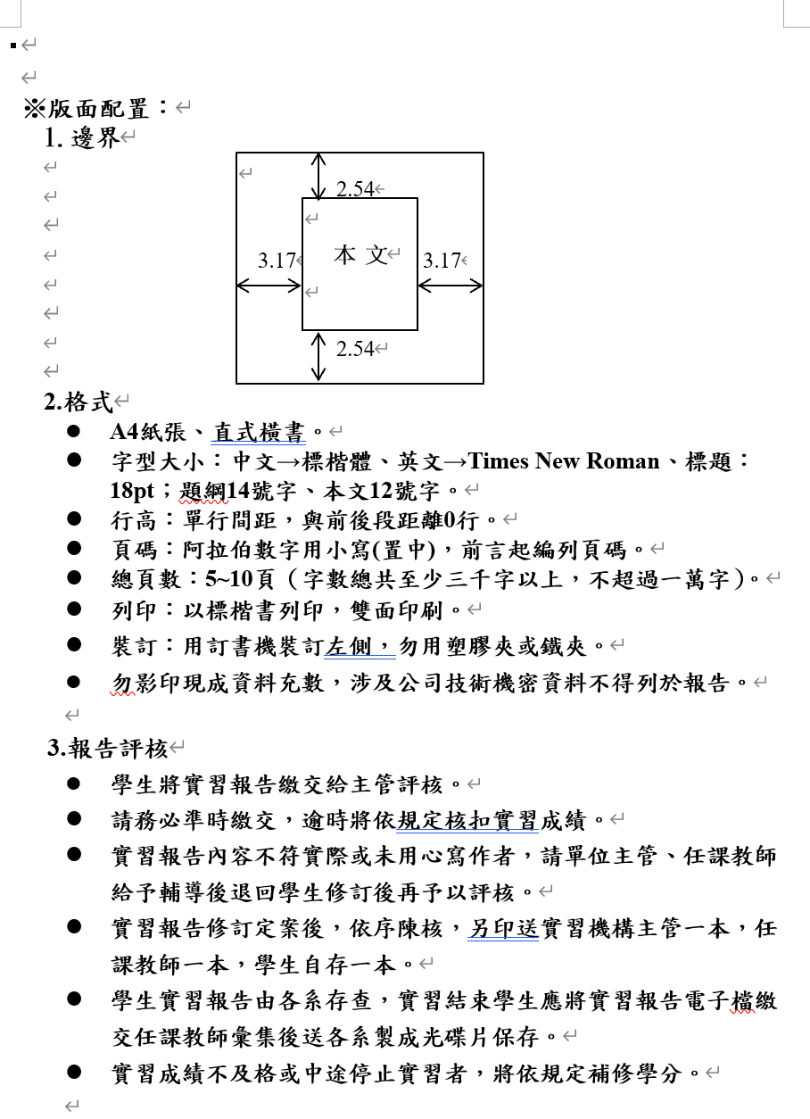

實習成績考評表
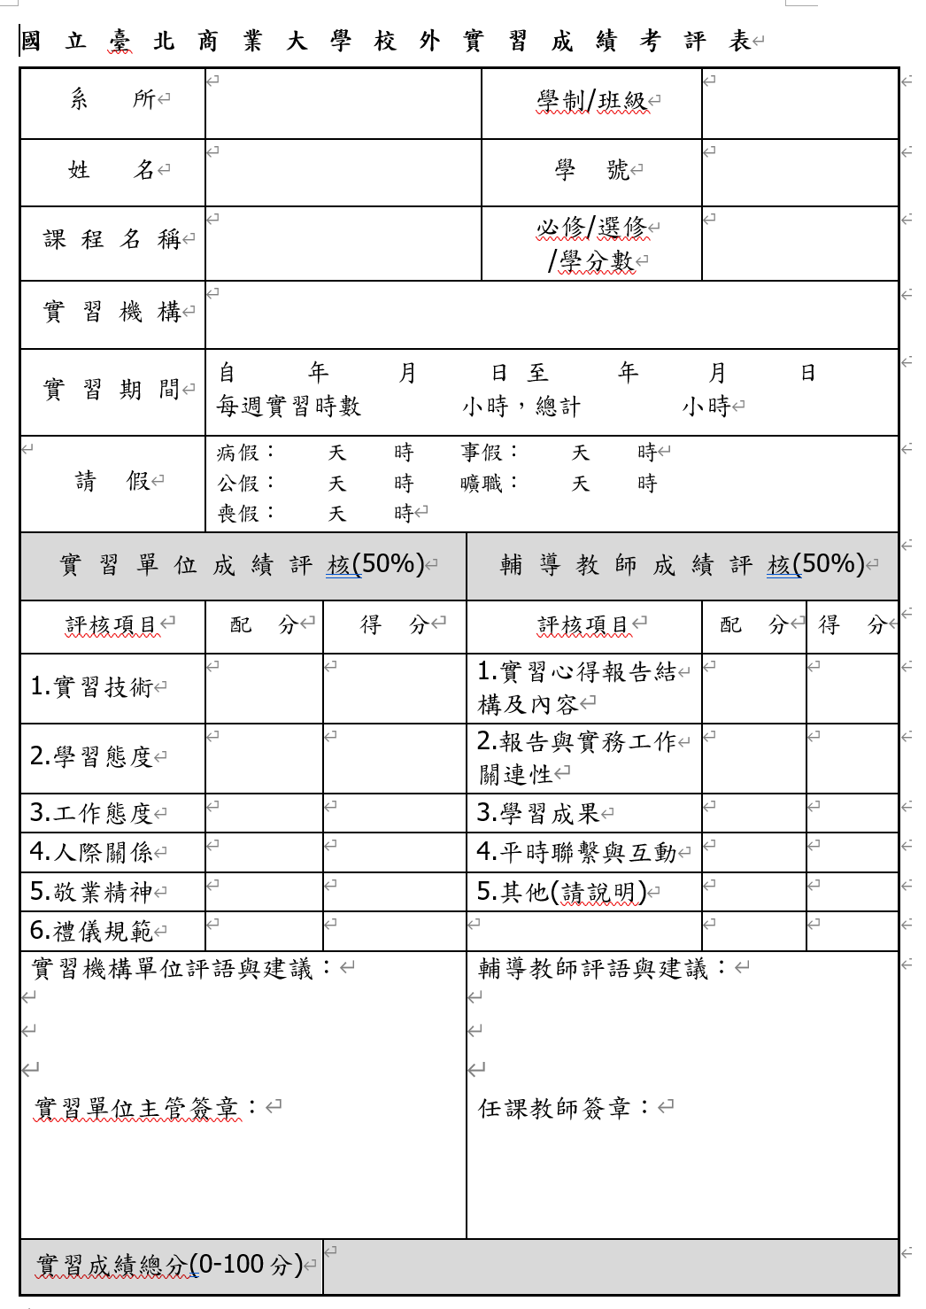

校外實習學生訪視輔導紀錄表
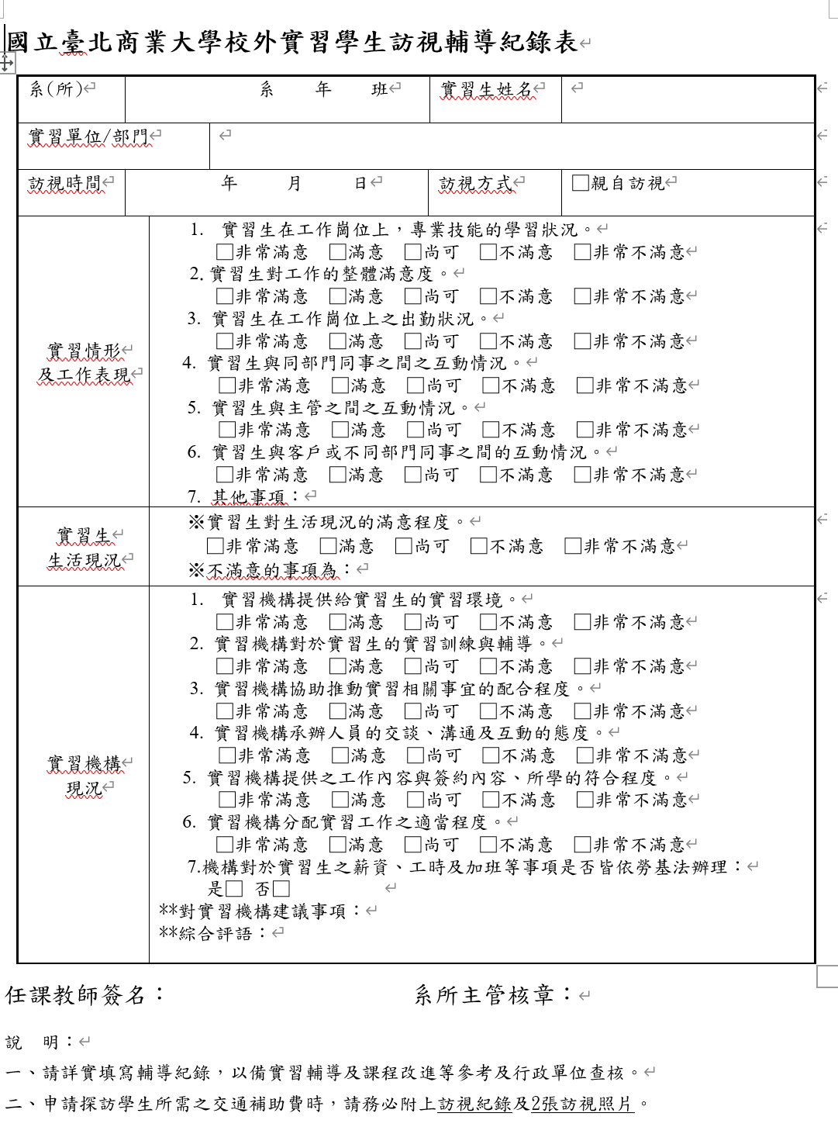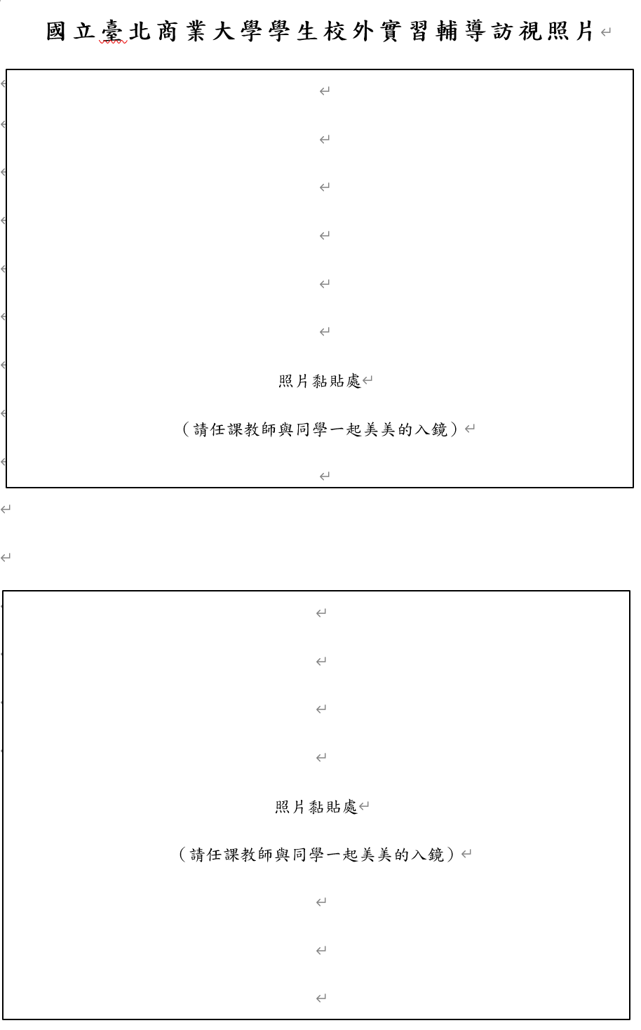
學生對實習課程滿意度調查表
https://get.ntub.edu.tw/NTUB_GRD/Foreground/InternWriteQuestionnaire.aspx?QuestionnaireID=6eb13590-7ab6-40d3-960a-7780c44d63df&OPMode=1
實習機構對實習學生與實習課程滿意度問卷
https://get.ntub.edu.tw/NTUB_GRD/Foreground/InternWriteQuestionnaire.aspx?QuestionnaireID=b182cf13-dac8-4db8-be8c-d9f70db16e5c&OPMode=1
實習時間紀錄表(需有實習生及實習單位長官簽名)
